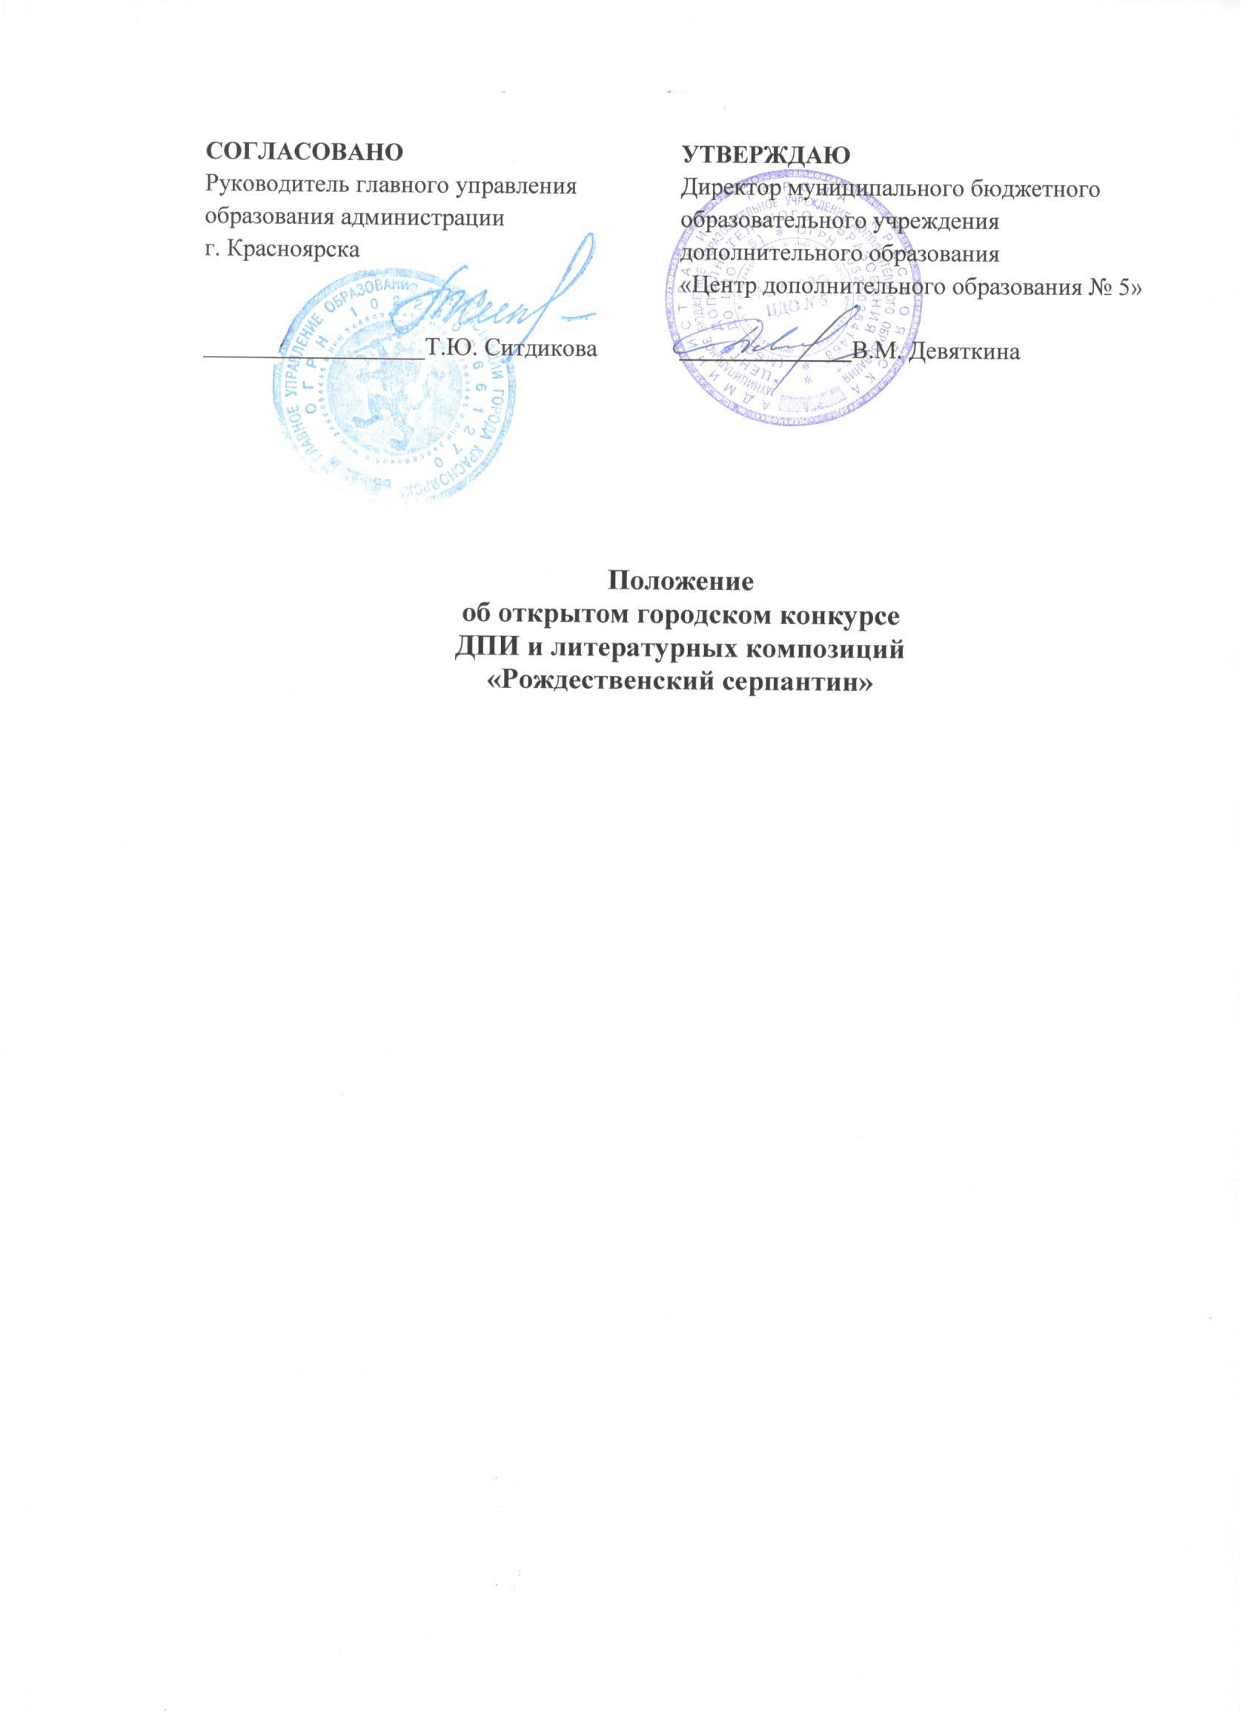
Английский язык – общепризнанное средство международной коммуникации в современном мире. Данный Конкурс является средством погружения в культуру народа - носителя языка. Празднование Рождества в любой стране мира – это настоящая сказка, связанная с интересными обычаями, традициями, историей. В период рождественских праздников англичане из чопорных и практичных превращаются в щедрых и весёлых, соединенное королевство чудесным образом превращается в мир веселья и волшебства, повсюду царит праздничное настроение, погода обычно радует снежком и морозцем.

- Общие положения

1.1 Городской открытый конкурс ДПИ и литературных композиций «Рождественский серпантин» (далее Конкурс) проводится в соответствии с планом работы муниципального бюджетного учреждения дополнительного образования "Центр дополнительного образования № 5" (далее - МБОУ ДО ЦДО № 5) на 2019 - 2020 учебный год.
1.2. Учредителем Конкурса является главное управление образования администрации г. Красноярска.
1.3. Организатором является муниципальное бюджетное образовательное учреждение дополнительного образования «Центр дополнительного образования № 5» (далее - МБОУ ДО ЦДО № 5).
1.4. Конкурс проходит с 02 декабря по 27 декабря 2019г.

2. Цель Конкурса

Создание площадки для диалога культур, вовлечение обучающихся в англоязычную творческую деятельность посредством декоративно прикладного искусства (ДПИ) и литературных композиций.

3. Участники Конкурса
3.1. Участником Конкурса может стать любой желающий в возрасте от 5 лет и старше.
3.2. Возрастные категории:
- 5 -6 лет совместно с родителями;
- 7 – 9 лет;
- 10 – 12 лет;
- 13- 15 лет.
- 16-18 лет;
- от 19 и старше.

4. Условия и сроки Конкурса
4.1. Конкурс проводится по следующим номинациям:
- Рождественская сказка или Рождественское поздравление (литературная композиция);
- Рождественская ёлка (ДПИ);
- Рождественский символ (блюдо, камин, амела, полено, санки, помощники санта-клауса, снеговик, чулок, и т.д.) (ДПИ);
- Рождественский венок (ДПИ);
- Рождественская открытка (живопись, ДПИ).

4.2. Заявка и видео работы в номинации «Рождественская сказка или Рождественское поздравление» принимается с пометкой «Рождественский серпантин. Рождественская сказка» на электронный адрес cdo5_konkurs@mail.ru с 02 декабря до 17 декабря (Приложение 2).
4.3 Работы ДПИ и живописи сопровождающиеся заявкой заверенной директором (Приложение 1), принимаются по адресу г. Красноярск, ул. Шахтеров 2а, индекс 660020 и заявкой в формате Word (без печати директора) на электронный адрес cdo5_konkurs@mail.ru 02 декабря до 17 декабря.
4.4. Для отдалённых районов Красноярского края (более 100 км от г. Красноярска) принимаются фото работ. От одной объёмной работы принимается 1-2 фотографии. Если это плоскостная работа – 1 фотография. Каждое фото подписывается ФИ, возраст участника. Формируются папки с названиями согласно номинациям, архивируются и отправляются на электронный адрес cdo5_konkurs@mail.ru с 02 декабря до 17 декабря.

5. Требования к работам
5.1. Принимаются авторские работы выполненные самостоятельно.
5.2. Рождественская сказка - это литературная композиция с возможным участием хореографии, вокала, театрализации продолжительностью 5-15 минут. Представление должно быть представлено в видеозаписи, в формате avi, mp4. Название видеозаписи должно содержать название ОУ и название рождественской сказки. Рождественская сказка должна звучать на английском языке, с участием известных сказочных и мультипликационных героев (детских фильмов). Тема рождественской сказки – доброта, отверженность, бескорыстная помощь в канун празднования Рождества.
Рождественское поздравление – на английском языке, длительность от 1 до 5 минут, с использованием костюмов, декораций, музыки и тд.
5.3. К работам ДПИ относятся: батик, бумагопластика, керамика, поделки из глины, тестопластика, работа с деревом, бисероплетение; художественное вязание и т.д. с использованием натуральных материалов. Открытка принимаются размером а-4.
5.4. Живописные работы принимаются размером А-3, в формате открытка (А-3 сложенная пополам), свёртывания работ не допускаются. Открытка должна открываться и закрываться, содержит в себе рисунок, поздравление. Может быть почтовая открытка (на лицевой стороне содержится рисунок, поздравление, адресат). Поздравления должны быть на английском языке. Допускается аппликация.
5.5. Декоративные и объемно-пространственные работы, высотой (длиной) от 20 см и не более 80 см.; плоскостные работы размером А-3 (А4) должны быть оформлены в паспарту.
5.6. Каждая работа должна быть снабжена этикеткой (размер этикетки: длина 5 см, высота 7 см, шрифт: Times Nev Roman, 12, интервал одинарный; расположение - правый нижний угол работы) с информацией об авторе на русском языке, английском языке:

Имя:  Возраст:  Название работы:  Ф.Ф.И.О. педагога (полностью):  Материал и техника исполнения (ДПИ или Живопись):  Название учреждения, в котором занимается участник: | Name:  Age:  Title:  Teacher:

5.6. Критериями отбора для жюри при оценке творческих работ участников конкурса являются:
- соответствие работы заявленной теме и полнота ее отражения;
- оригинальность сюжетно-образного решения;
- владение основами художественной грамотности;
- эстетичность исполнения и оформления работы;
- экологичность – натуральность материалов.

5.7. Конкурсные работы можно забрать с 20.01.2020 до 31.01.2020, оставшиеся работы будут переданы на благотворительную ярмарку.

6. Награждения
6.1. С 08.01.2020 до 21.01. 2020 в будничные дни работает выставка с 9.00 до 18.00.
6.2.Результаты будут опубликованы 25 -26 декабря на сайте МБОУ ДО ЦДО № 5 http://cdod5.jimdo.com, в группе ВКонтакте https://vk.com/public132669736 и отправлены по электронной почте.
6.3. В каждой возрастной категории, каждой номинации Конкурса устанавливаются призовые места (1- е место, 2- е место, 3- е место).
6.4. Победители конкурса награждаются дипломами в электронном виде.
6.5. Руководители призёров получают благодарственные письма в электронном виде.
6.6. Все участники получают дипломы участников в электронном виде.
6.7. По решению организаторов Конкурса и жюри, могут быть определены дополнительные номинации или места.

Куратор Конкурса: педагог-организатор ЦДО № 5 Бондаренко Ксения Михайловна,
т. 8-923-296-0663

Приложение 1
к Положению о городском открытом конкурсе
ДПИ и литературных композиций
«Рождественский серпантин»

Заявка
на участие в городском открытом конкурсе ДПИ и литературных композиций.
Живопись (графика, ДПИ) «Рождественский серпантин».

Наименование учреждения______________________________________________
Электронный адрес, тел. ________________________________________________
Ф.И.О. руководителя объединения (кружка, студии) ________________________
Контактный телефон, эл.адрес ______________________________________________
Наименование объединения (кружка, студии) _________________________________________
Ф.И. участников (полное, разборчиво) | Возраст | Название работы | Техника исполнения(живопись, графика, ДПИ) | Номинация | ФИО педагога  (полностью, разборчиво), должность, телефон (рабочий и сотовый)

Дата

директор ОУ --------------------------------

М.П.

УВАЖАЕМЫЕ УЧАСТНИКИ, ОБРАЩАЕМ ВАШЕ ВНИМАНИЕ, ЗАЯВКА ДОЛЖНА БЫТЬ ЗАВЕРЕНА ПЕЧАТЬ И ПОДПИСЬЮ ДИРЕКТОРА ОУ

Приложение 2
к Положению о городском открытом конкурсе
ДПИ и литературных композиций
«Рождественский серпантин»

Заявка
на участие в городском открытом конкурсе литературных композиций
«Рождественский серпантин»

Название ОУ
Название представления
Название объединения (студии, кружка)
ФИО участников | Возраст, класс | Главные сказочные Герои | ФИО руководителя, тел., эл.почта.

Дата

директор ОУ --------------------------------

М.П.

УВАЖАЕМЫЕ УЧАСТНИКИ, ОБРАЩАЕМ ВАШЕ ВНИМАНИЕ, ЗАЯВКА ДОЛЖНА БЫТЬ ЗАВЕРЕНА ПЕЧАТЬ И ПОДПИСЬЮ ДИРЕКТОРА ОУ

